 |  | G  TG/167/3

INTERNATIONAL UNION FOR THE PROTECTION  OF NEW VARIETIES OF PLANTS | UNION INTERNATIONALE POUR LA PROTECTION  DES OBTENTIONS VÉGÉTALES | INTERNATIONALER VERBAND ZUM SCHUTZ VON PFLANZEN-ZÜCHTUNGEN | UNIÓN INTERNACIONAL PARA LA PROTECCIÓN  DE LAS OBTENCIONES VEGETALES

RICHTLINIEN

FÜR DIE DURCHFÜHRUNG DER PRÜFUNG

AUF UNTERSCHEIDBARKEIT, HOMOGENITÄT UND BESTÄNDIGKEIT

OKRA

(Abelmoschus esculentus (L.) Moench.)

GENF
1999

Exemplare dieser Veröffentlichung können zum Preis von 10 Schweizer Franken pro Exemplar einschließlich normalem Porto von dem Büro der UPOV, 34, chemin des Colombettes, Postfach 18, 1211 Genf 20, Schweiz, bezogen werden.

Dieses Dokument oder Teile daraus dürfen ohne vorherige ausdrückliche Erlaubnis der UPOV vervielfältigt, übersetzt und veröffentlicht werden, vorausgesetzt, daß die Quelle angegeben wird.

* * * * * * *
TG/167/3
ORIGINAL: englisch
DATUM: 1999-03-24

INTERNATIONAL UNION FOR THE PROTECTION  OF NEW VARIETIES OF PLANTS | UNION INTERNATIONALE POUR LA PROTECTION  DES OBTENTIONS VÉGÉTALES | INTERNATIONALER VERBAND ZUM SCHUTZ VON PFLANZEN-ZÜCHTUNGEN | UNIÓN INTERNACIONAL PARA LA PROTECCIÓN  DE LAS OBTENCIONES VEGETALES

RICHTLINIEN

FÜR DIE DURCHFÜHRUNG DER PRÜFUNG

AUF UNTERSCHEIDBARKEIT, HOMOGENITÄT UND BESTÄNDIGKEIT

OKRA

(Abelmoschus esculentus (L.) Moench.)

Diese Richtlinien sind in Verbindung mit Dokument TG/1/2 zu sehen, das Erklärungen über die allgemeinen Grundsätze enthält, nach denen die Richtlinien aufgestellt wurden.

INHALT SEITE

I. Anwendung dieser Richtlinien ........................................................................... 3

II. Anforderungen an das Vermehrungsmaterial ..................................................... 3

III. Durchführung der Prüfung ................................................................................ 3

IV. Methoden und Erfassungen ............................................................................... 3

V. Gruppierung der Sorten ..................................................................................... 4

VI. Merkmale und Symbole ..................................................................................... 4

VII. Merkmalstabelle ................................................................................................ 5

VIII. Erklärungen zu der Merkmalstabelle ................................................................ 10

IX. Literatur .......................................................................................….................. 12

X. Technischer Fragebogen ................................................................................... 13

I. Anwendung dieser Richtlinien

Diese Richtlinien gelten für alle Sorten von Abelmoschus esculentus (L.) Moench.

II. Anforderungen an das Vermehrungsmaterial

1. Die zuständigen Behörden bestimmen, wann, wohin und in welcher Menge und Beschaffenheit das für die Prüfung erforderliche Vermehrungsmaterial zu liefern ist. Anmelder, die Material von außerhalb des Staates einreichen, in dem die Prüfung vorgenommen wird, müssen sicherstellen, daß alle Zollvorschriften erfüllt sind. Die vom Anmelder in einer oder mehreren Proben einzusendende Mindestmenge an Vermehrungsmaterial sollte betragen:
200 g.

Das Saatgut sollte wenigstens die Mindestanforderungen an die Keimfähigkeit, den Feuchtigkeitsgehalt und die Reinheit für die Vermarktung von Saatgut des Landes erfüllen, in dem die Anmeldung eingereicht wurde. Die tatsächliche Keimfähigkeit sollte so hoch wie möglichst sein.

2. Das Pflanzenmaterial darf keiner Behandlung unterzogen worden sein, es sei denn, daß die zuständigen Behörden eine solche Behandlung gestatten oder vorschreiben. Soweit es behandelt worden ist, müssen die Einzelheiten der Behandlung angegeben werden.

III. Durchführung der Prüfung

1. Die Mindestprüfungsdauer sollte in der Regel zwei gleichartige Wachstumsperioden betragen.

2. Die Prüfungen sollten in der Regel an einer Stelle durchführt werden. Wenn einige wichtige Merkmale an diesem Ort nicht festgestellt werden können, kann die Sorte an einem weiteren Ort geprüft werden.

3. Die Prüfungen sollten unter Bedingungen durchgeführt werden, die eine normale Pflanzenentwicklung sicherstellen. Die Parzellengröße ist so zu bemessen, daß den Beständen die für Messungen und Zählungen benötigten Pflanzen oder Pflanzenteile entnommen werden können, ohne daß dadurch die Erfassungen, die bis zum Abschluß der Vegetationsperiode durchzuführen sind, beeinträchtigt werden. Jede Prüfung sollte insgesamt 40 Pflanzen umfassen, die auf zwei oder mehrere Wiederholungen verteilt werden sollten. Getrennte Parzellen für Beobachtungen einerseits und Messungen andererseits können nur bei Vorliegen ähnlicher Umweltbedingungen verwendet werden.

4. Zusätzliche Prüfungen für besondere Erfordernisse können durchgeführt werden.

IV. Methoden und Erfassungen

1. Sofern nicht anders angegeben, sollten alle Erfassungen, die durch Messen, Wiegen oder Zählen vorgenommen werden, an 20 Pflanzen oder je einem Teil von 20 Pflanzen, erfolgen.

2. Zur Beurteilung der Homogenität ist ein Populationsstandard von 1% mit einer Akzeptanzwahrscheinlichkeit von mindestens 95% anzuwenden. Im Falle einer Stichprobengröße von 40 Pflanzen wären höchstens 2 Abweicher zulässig.

3. Sofern nicht anders angegeben, sollten alle Erfassungen an der Frucht zum Zeitpunkt der gewerbsmäßigen Ernte der jungen Frucht vorgenommen werden.

4. Alle Erfassungen am Stengel, an der Blattspreite und am Blattstiel sollten zwischen dem 10. und 15. Nodium des Hauptstengels vorgenommen werden.

V. Gruppierung der Sorten

1. Das Prüfsortiment sollte zur leichteren Herausarbeitung der Unterscheidbarkeit in Gruppen unterteilt werden. Für die Gruppierung sind solche Merkmale geeignet, die erfahrungsgemäß innerhalb einer Sorte nicht oder nur wenig variieren. Die verschiedenen Ausprägungsstufen sollten in der Vergleichssammlung ziemlich gleichmäßig verteilt sein.

2. Den zuständigen Behörden wird empfohlen, die nachstehenden Merkmale für die Gruppierung der Sorten heranzuziehen:

- Planze: Stärke der Verzweigung (Merkmal 1)
- Stengel: Farbe (Merkmal 4)
- Blattspreite: Tiefe der Lappeneinschnitte (Merkmal 8)
- Frucht: Farbe (Merkmal 15)
- Frucht: Anzahl Kammern (Merkmal 21)

VI. Merkmale und Symbole

1. Zur Beurteilung der Unterscheidbarkeit, Homogenität und Beständigkeit sollten die Merkmale mit ihren Ausprägungsstufen, wie sie in der Merkmalstabelle aufgeführt sind, verwendet werden.

2. Hinter den Ausprägungsstufen für jedes Merkmal stehen Noten (Zahlen) für eine elektronische Datenverarbeitung.

3. Legende:

(*) Merkmale, die für alle Sorten in jedem Prüfungsjahr, in dem Prüfungen vorgenommen werden, herangezogen werden und in jeder Sortenbeschreibung enthalten sein sollten, sofern die Ausprägungsstufe eines vorausgehenden Merkmals oder regionale Umweltbedingungen dies nicht ausschließen.

(+) Siehe Erklärungen zu der Merkmalstabelle in Kapitel VIII.
VII. Table of Characteristics/Tableau des caractères/Merkmalstabelle/Tabla de caracteres

 | English | Français | Deutsch | Español | Example Varieties  Exemples  Beispielssorten  Variedades ejemplo |  | Note/  Nota
1.  (+)  (*) | Plant: degree of branching | Plante: degré de ramification | Pflanze: Stärke der Verzweigung | Planta: grado de ramificación
 | weak | faible | gering | débil |  |  | 3
 | medium | moyen | mittel | media | Tokyo-gokaku |  | 5
 | strong | fort | stark | fuerte | Emerarudo |  | 7
2. | Plant: height | Plante: hauteur | Pflanze: Höhe | Planta: altura
 | short | courte | niedrig | corta | Tokyo-gokaku |  | 3
 | medium | moyenne | mittel | media | Ryokusei |  | 5
 | tall | haute | hoch | alta |  |  | 7
3. | Stem: diameter | Tige: diamètre | Stengel: Durchmesser | Tallo: diámetro
 | small | petit | klein | pequeño | Gurin-sta |  | 3
 | medium | moyen | mittel | medio |  |  | 5
 | large | grand | groß | grande | Yaeyama |  | 7
4.  (*) | Stem: color | Tige: couleur | Stengel: Farbe | Tallo: color
 | green | vert | grün | verde | Dwarf green, Log Pod, Tokyo-gokaku |  | 1
 | red | rouge | rot | rojo | Aka-okura, Burgundy |  | 2
5. | Stem: intensity of color | Tige: intensité de la couleur | Stengel: Intensität der Farbe | Tallo: intensidad del color
 | light | claire | hell | claro |  | 3
 | medium | moyenne | mittel | medio |  | 5
 | dark | foncée | dunkel | oscuro |  | 7
6. | Stem: number of nodes (up to and including the first flowering node) | Tige: nombre de nœuds (jusqu’au premier nœud florifère, inclus) | Stengel: Anzahl Nodien (bis einschließlich erster Blüte) | Tallo: número de nudos (hasta el primer nudo floral inclusive)
 | few | petit | gering | bajo | Tokyo-gokaku | 3
 | medium | moyen | mittel | medio |  | 5
 | many | grand | groß | alto | Yaeyama | 7
7. | Leaf blade: size | Limbe: taille | Blattspreite: Größe | Limbo: tamaño
 | small | petit | klein | pequeño |  | 3
 | medium | moyen | mittel | medio | Tokyo-gokaku | 5
 | large | grand | groß | grande | Surimu-okura | 7
8.  (+)  (*) | Leaf blade: depth of lobing | Limbe: profondeur de la découpure | Blattspreite: Tiefe der Lappeneinschnitte | Limbo: profundidad de los incisiones de los lóbulos
 | shallow | peu profonde | flach | poco profunda | Tokyo-gokaku | 3
 | medium | moyenne | mittel | media | Ryokusei | 5
 | deep | profonde | tief | profunda | Emerarudo | 7
9. | Leaf blade: dentation of margin | Limbe: dentelure du bord | Blattspreite: Zähnung des Randes | Limbo: dentado del borde
 | weak | faible | gering | débil |  | 3
 | medium | moyenne | mittel | medio |  | 5
 | strong | forte | stark | fuerte |  | 7
10.  (*) | Leaf blade: color  between veins | Limbe: couleur  entres les nervures | Blattspreite: Farbe der Interkostalfelder | Limbo: color  entre los nervios
 | green | vert | grün | verde | Tokyo-gokaku | 1
 | red | rouge | rot | rojo | Aka-okura | 2
11. | Leaf blade: intensity of color  between veins | Limbe: intensité de la couleur  entre les nervures | Blattspreite: Intensität der Farbe der Interkostalfelder | Limbo: intensidad del color entre los nervios
 | light | claire | hell | claro |  | 3
 | medium | moyenne | mittel | medio |  | 5
 | dark | foncée | dunkel | oscuro |  | 7
12. | Petiole: length | Pétiole: longueur | Blattstiel: Länge | Peciolo: longitud
 | short | court | kurz | corto |  | 3
 | medium | moyen | mittel | medio | Tokyo-gokaku | 5
 | long | long | lang | largo | Yaeyama | 7
13. | Petiole: diameter | Pétiole: diamètre | Blattstiel: Durchmesser | Peciolo: diámetro
 | small | petit | klein | pequeño |  | 3
 | medium | moyen | mittel | medio | Horidei | 5
 | large | grand | groß | grande | Surimu-okura | 7
14. | Flower: size | Fleur: taille | Blüte: Größe | Flor: tamaño
 | small | petite | klein | pequeño | Emerarudo | 3
 | medium | moyenne | mittel | medio |  | 5
 | large | grande | groß | grande | Surimu-okura | 7
15.  (*) | Fruit: color | Fruit: couleur | Frucht: Farbe | Fruto: color
 | green | vert | grün | verde | Tokyo-gokaku | 1
 | red | rouge | rot | rojo | Aka-okura, Burgundy | 2
16. | Fruit: intensity of color | Fruit: intensité de la couleur | Frucht: Intensität der Farbe | Fruto: intensidad del color
 | light | claire | hell | claro |  | 3
 | medium | moyenne | mittel | medio |  | 5
 | dark | foncée | dunkel | oscuro |  | 7
17. | Fruit: diameter of young fruit (at mid length) | Fruit: diamètre du fruit jeune (au milieu de la longueur) | Frucht: Durchmesser der jungen Frucht (in der Mitte der Länge) | Fruto: diámetro del fruto joven (a mitad de la longitud)
 | small | petit | klein | pequeño | Emerarudo | 3
 | medium | moyen | mittel | media | Tokyo-gokaku | 5
 | large | grand | groß | grande | Yaeyama | 7
18.  (+)  (*) | Fruit: surface between ridges | Fruit: surface entre arêtes | Frucht: Oberfläche zwischen den Rippen | Fruto: superficie entre aristas
 | concave | concave | konkav | cóncava | Tokyo-gokaku | 3
 | flat | plane | flach | plana |  | 5
 | convex | convexe | konvex | convexa | Emerarudo | 7
19.  (+) | Fruit: constriction of basal part | Fruit: constriction de la partie basale | Frucht: Einschnürung des basalen Teiles | Fruto: constricción de la parte basal
 | absent or very weakly expressed | absente ou très faiblement exprimée | fehlend oder sehr gering ausgeprägt | ausente o muy débilmente expresado |  | 1
 | weakly expressed | faiblement exprimée | gering ausgeprägt | débilmente expresado | Emerarudo | 2
 | strongly expressed | fortement exprimée | stark ausgeprägt | fuertemente expresado | Yaeyama | 3
20.  (+) | Fruit: shape of apex | Fruit: forme du sommet | Frucht: Form der Spitze | Fruto: forma del ápice
 | narrow acute | aigu étroit | schmal spitz | agudo estrecho | Emerarudo | 1
 | acute | aigu | spitz | agudo | Tokyo-gokaku | 2
 | broad acute | aigu large | breit spitz | agudo ancho | Yaeyama | 3
21.  (*) | Fruit: number of locules | Fruit: nombre de loges | Frucht: Anzahl Kammern | Fruto: número de lóculos
 | five | cinq | fünf | cinco | Tokyo-gokaku | 1
 | more than five | plus de cinq | mehr als fünf | más de cinco | Yaeyama | 2
22. | Fruit: thickness of carpel | Fruit: grosseur du carpelle | Frucht: Dicke des Karpells | Fruto: grosor del cárpelo
 | thin | mince | dünn | delgado |  | 3
 | medium | moyen | mittel | medio | Tokyo-gokaku | 5
 | thick | gros | dick | grueso | Emerarudo | 7
23.  (+) | Fruit: length of mature fruit | Fruit: longueur du fruit mature | Frucht: Länge der reifen Frucht | Fruto: longitud del fruto maduro
 | short | court | kurz | corto | Gurin-sta | 3
 | medium | moyen | mittel | medio | Tokyo-gokaku | 5
 | long | long | lang | largo | Emerarudo | 7
24. | Fruit: diameter of mature fruit  (as for 17) | Fruit: diamètre du fruit mature (comme pour 17) | Frucht: Durchmesser der reifen Frucht (wie unter 17) | Fruto: diámetro del fruto maduro (como para 17)
 | small | petit | klein | pequeño | Emerarudo | 3
 | medium | moyen | mittel | media |  | 5
 | large | grand | groß | grande | Yaeyama | 7
25. | Time of flowering | Époque de la floraison | Zeitpunkt der Blüte | Época de floración
 | early | précoce | früh | temprana |  | 3
 | medium | moyenne | mittel | media |  | 5
 | late | tardive | spät | tardía |  | 7
26. | Time of commercial harvest | Époque de la récolte commerciale | Zeitpunkt der gewerbsmäßigen Ernte | Época de cosecha comercial
 | early | précoce | früh | temprana |  | 3
 | medium | moyenne | mittel | media | Tokyo-gokaku | 5
 | late | tardive | spät | tardía | Yaeyama | 7

VIII. Erklärungen zu der Merkmalstabelle

Zu 1: Pflanze: Stärke der Verzweigung

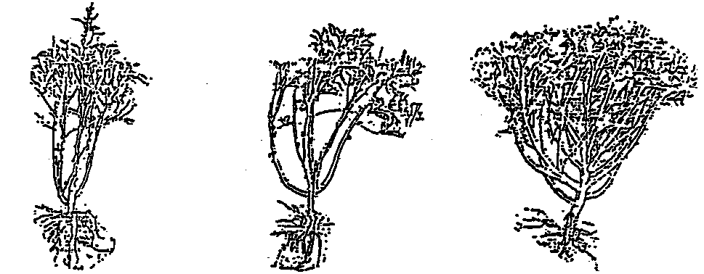

3 | 5 | 7
gering | mittel | stark

Zu 8: Blattspreite: Tiefe der Lappeneinschnitte

3 | 5 | 7
flach | mittel | tief

Zu 18: Frucht: Oberfläche zwischen den Rippen

Rippe
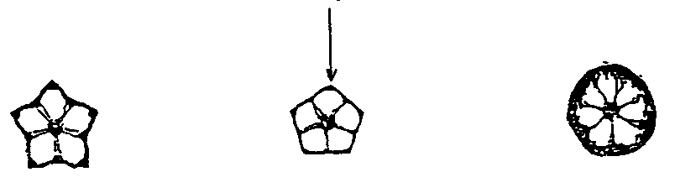
3 | 5 | 7
konkav | flach | konvex
Zu 19: Frucht: Einschnürung des basalen Teiles

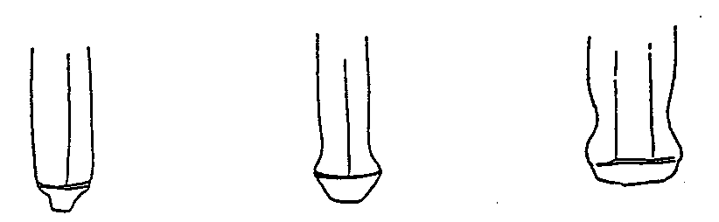

1 | 2 | 3
fehlend oder sehr gering ausgeprägt | gering ausgeprägt | stark ausgeprägt

Zu 20: Frucht: Form der Spitze

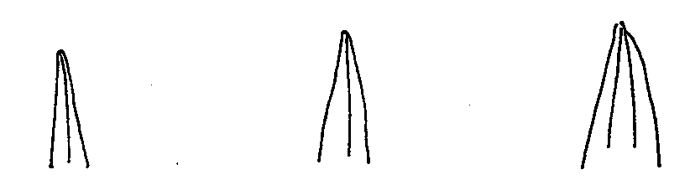

1 | 2 | 3
schmal spitz | spitz | breit spitz

Zu 23: Frucht: Länge der reifen Frucht

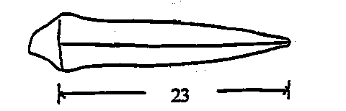

IX. Literatur

Ashizawa, M., 1980: “Okra,” Yasaiengei-dai-jiten, 961-965, Yokendo, Tokyo.

Phillips, R. et al., 1993: “Okra,” Vegetables, 62-63, Pan Books Ltd.

Sumita, A., 1998: “Okra,” Nogyogijutu-taikei; Vegetable Vol. 11, 77-90, Yokendo, Tokyo.

X. Technischer Fragebogen

Referenznummer
(nicht vom Anmelder auszufüllen)

TECHNISCHER FRAGEBOGEN
in Verbindung mit der Anmeldung zum Sortenschutz auszufüllen

1. Art Abelmoschus esculentus (L.) Moench.

OKRA

2. Anmelder (Name und Adresse)

3. Vorgeschlagene Sortenbezeichnung oder Anmeldebezeichnung

4. Informationen über Ursprung, Erhaltung und Vermehrung der Sorte

4.1 Ursprung und Züchtungsmethode

a) Sämling (Elternsorten angeben)

........................................................................................... [ ]

b) Mutation (Ausgangssorte angeben)

........................................................................................... [ ]

c) Entdeckung (wo und zu welchem Zeitpunkt)

........................................................................................... [ ]

4.2 Sonstige Informationen

5. Anzugebende Merkmale der Sorte (die in Klammern angegebene Zahl verweist auf das entsprechende Merkmal in den Prüfungsrichtlinien; die Ausprägungsstufe, die der der Sorte am nächsten kommt, bitte ankreuzen).

 |  | Merkmale |  | Beispielssorten |  | Note
5.1  (1) | Pflanze: Stärke der Verzweigung
 | gering |  |  |  | 3[ ]
 | mittel |  | Tokyo-gokaku |  | 5[ ]
 | stark |  | Emerarudo |  | 7[ ]
5.2  (4) | Stengel: Farbe
 |  | grün |  | Dwarf green, Log Pod, Tokyo-gokaku |  | 1[ ]
 |  | rot |  | Aka-okura, Burgundy |  | 2[ ]
5.3  (8) |  | Blattspreite: Tiefe der Lappeneinschnitte
 |  | flach |  | Tokyo-gokaku |  | 3[ ]
 |  | mittel |  | Ryokusei |  | 5[ ]
 |  | tief |  | Emerarudo |  | 7[ ]
5.4  (15) |  | Frucht: Farbe
 |  | grün |  | Tokyo-gokaku |  | 1[ ]
 |  | rot |  | Aka-okura, Burgundy |  | 2[ ]
5.5  (21) |  | Frucht: Anzahl Kammern
 |  | fünf |  | Tokyo-gokaku |  | 1[ ]
 |  | mehr als fünf |  | Yaeyama |  | 2[ ]

6. Ähnliche Sorten und Unterschiede zu diesen Sorten

Bezeichnung der ähnlichen Sorte | Merkmal, indem die ähnliche Sorte unterschiedlich ist ^{o)} | Ausprägungsstufe der ähnlichen Sorte | Ausprägungsstufe der Kandidatensorte
______________
^{o)} Sofern die Ausprägungsstufen der beiden Sorten identisch sind, bitte die Größe des Unterschieds angeben.

7. Zusätzliche Informationen zur Erleichterung der Unterscheidung der Sorte

7.1 Resistenzen gegen Schädlinge und Krankheiten

7.2 Besondere Bedingungen für die Prüfung der Sorte

7.3 Sonstige Informationen

8. Genehmigung zur Freisetzung

(a) Ist es erforderlich, eine vorherige Genehmigung zur Freisetzung der Sorte gemäß der Gesetzgebung für Umwelt-, Gesundheits- und Tierschutz zu erhalten?
Ja [ ] Nein [ ]

(b) Wurde eine solche Genehmigung erhalten?

Ja [ ] Nein [ ]

Sofern die Frage mit “ja” beantwortet wurde, bitte eine Kopie der Genehmigung beifügen.

[Ende des Dokuments]

